Wycieczka do Łużnej
W sobotę 19 maja 2018 r. organizowana jest wycieczka
na Pogórze Ciężkowickie
Wycieczka odbędzie się w sobotę 19 maja 2018 r. Zbiórka o godz. 7.00 na parkingu pod kościołem Św. Piotra. W planie wycieczki przejazd autokarem na trasie: Wadowice – Łużna. W programie wycieczki zwiedzanie cmentarzy wojennych z okresu I Wojny Światowej w tym największego cmentarza nr 123 w miejscowości Łużna koło Gorlic gdzie spoczywają żołnierze wadowickiego 56 pułku piechoty. W miejscowości Ciężkowice przejdziemy turystycznie przez rezerwat skalny Skamieniałe Miasto.
Wycieczka ma charakter historyczno-krajoznawczy. Powrót do Wadowic planowany na godzinę 19.00 Obowiązuje turystyczny ubiór-odpowiednie buty, kurtka, czapka. Każdy uczestnik wycieczki otrzyma pamiątkową plakietkę, punkty do Górskiej Odznaki Turystycznej. Serdecznie zapraszamy do udziału Rodziców!
W tym roku szkolnym oprócz Górskiej Odznaki Turystycznej zdobywamy odznakę „KAŻDEMU JEGO EVEREST - 8848"
koszt 30 zł.
Zapisy u wychowawców klas lub bezpośrednio u dyrektora do dnia 15 maja 2018 r. Zgłoszenie można zrealizować przesyłając informację przez dziennik elektroniczny.
Z turystycznym pozdrowieniem Tadeusz Włodek.

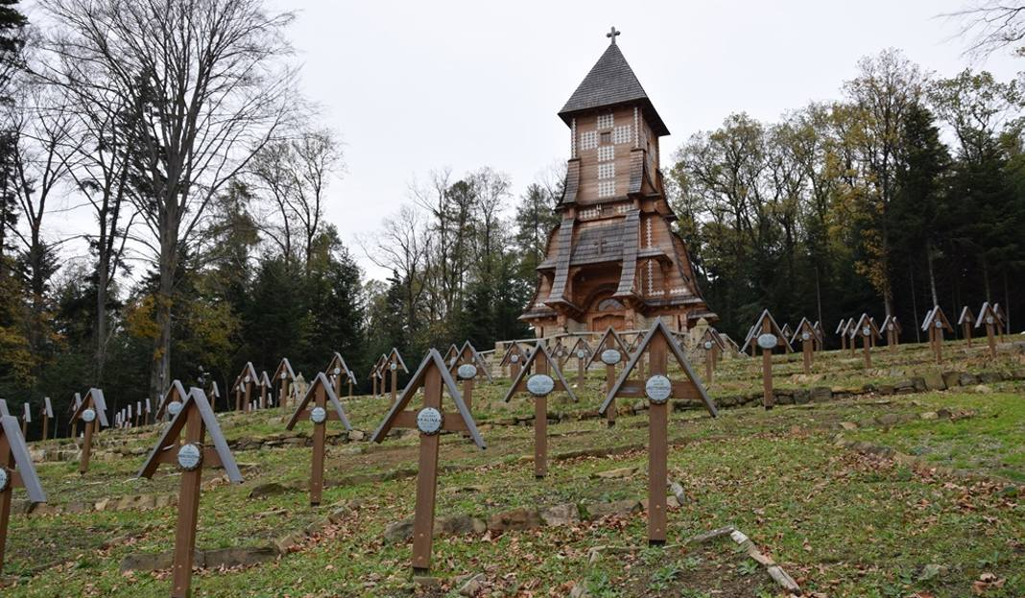
Cmentarz wojenny nr 123 w Łużnej

